**Київський національний університет імені Тараса Шевченка**

**факультет радіофізики, електроніки та комп’ютерних систем**

**Звіт з дисципліни**

«*Прикладна теорія цифрових автоматів*»

Лабораторна робота № 6

**Тема: “*Перехідні процеси в цифрових схемах.***

***Перегони.****”*

Роботу виконав студент 3 курсу

КІ-СА, ФРЕКС

Мургашов Г.Е.

**Київ 2020**

***Мета роботи:*** *Розглянути перехідні процеси в цифрових*

*схемах*

**Хід виконання роботи:**

|  |  |  |  |  |  |  |  |  |  |
| --- | --- | --- | --- | --- | --- | --- | --- | --- | --- |
| 0 | 1 | 0 | 1 | 0 | 1 | 0 | 1 | 1 | 1 |
|  |  |  |  |  |  |  |  |  |  |

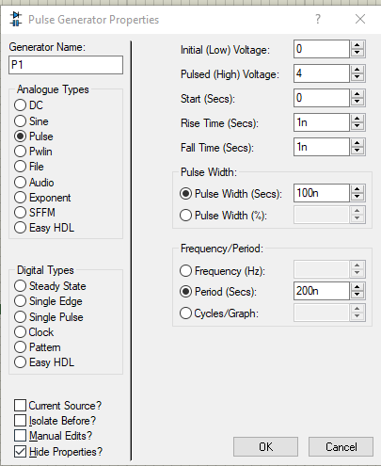

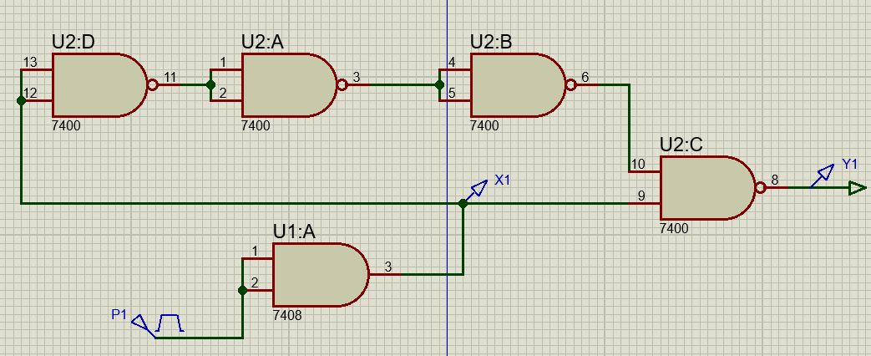

2)

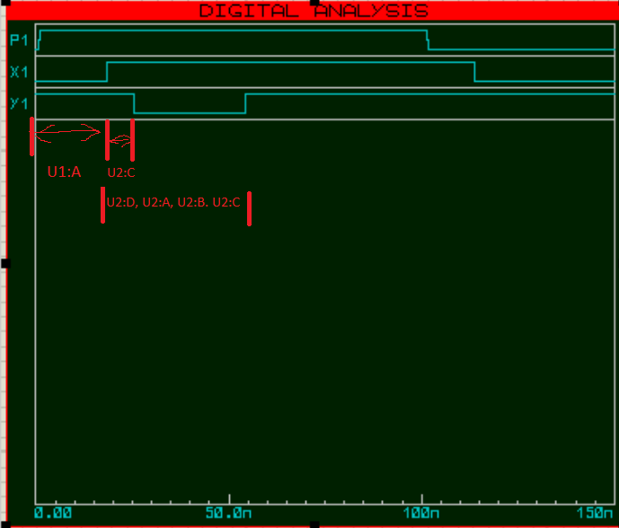

3)

3.1) На одному

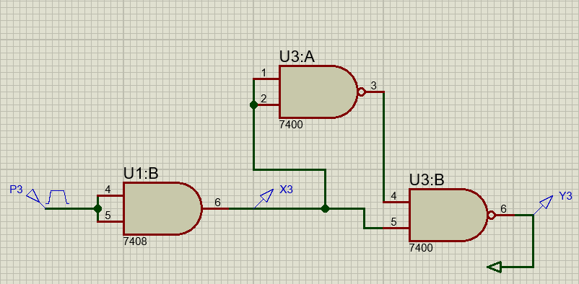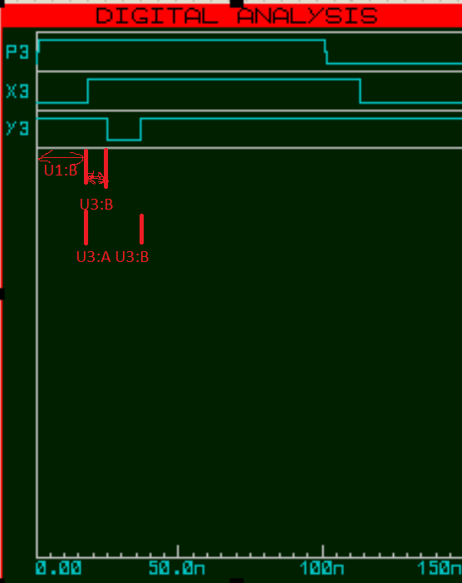

Затримка на 7408: ~ 17.5ns

Затримка на U3:A – U3:b = ~18ns

Затримка на одному 7400: = ~9ns

3.2) На п‘яти:

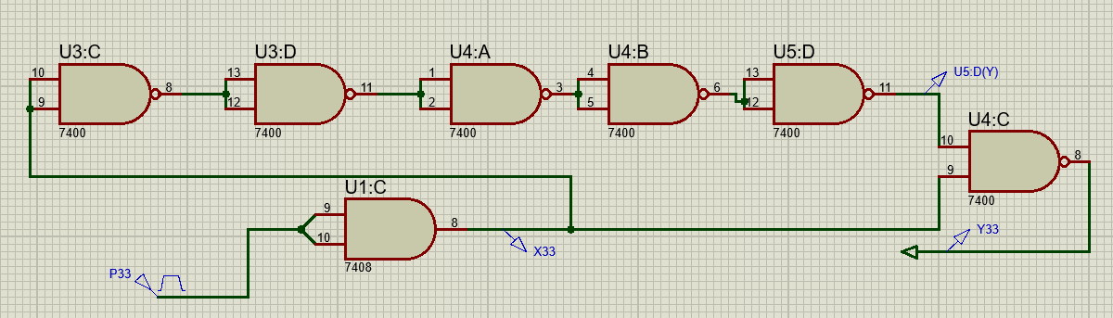

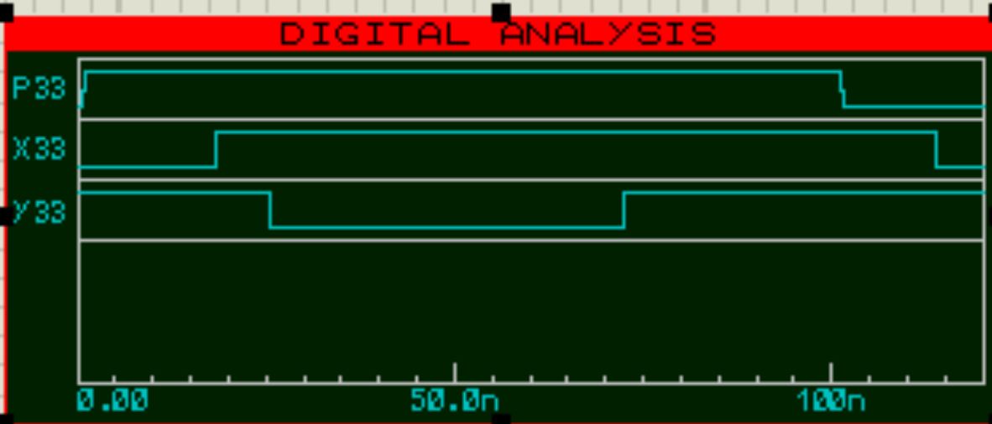

Затримка на 7408: ~ *17.6ns*

Затримка на: U4:C = ~*7.02ns*,

Затримка нa:

U3:C - U3:D – U4:D – U4:B – U5:D – U4:C = 54ns

***Середня затримка на 7400:***

= (54 + 9 + 18)/9 = 9 ns

4)

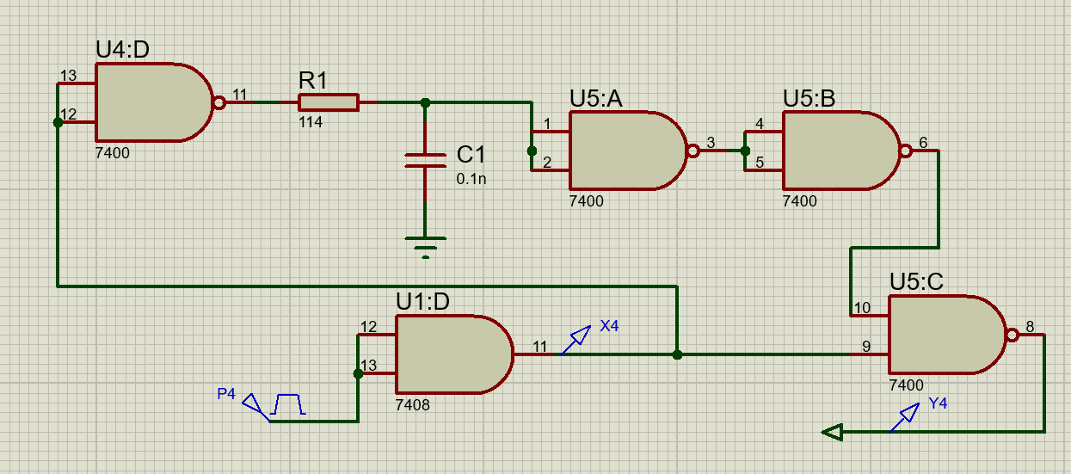

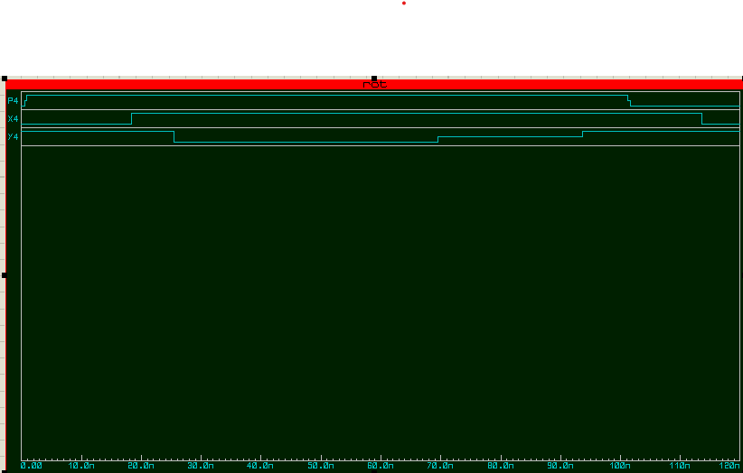

0.8 = 5 * => = 6.25 => t/(RC) = 1.833 = >

*RC = 200 Ohm * 0.1ns* = 20 ns = > t = 20 * 1.833 = 36,66 ns

Тривалість імпульсу:

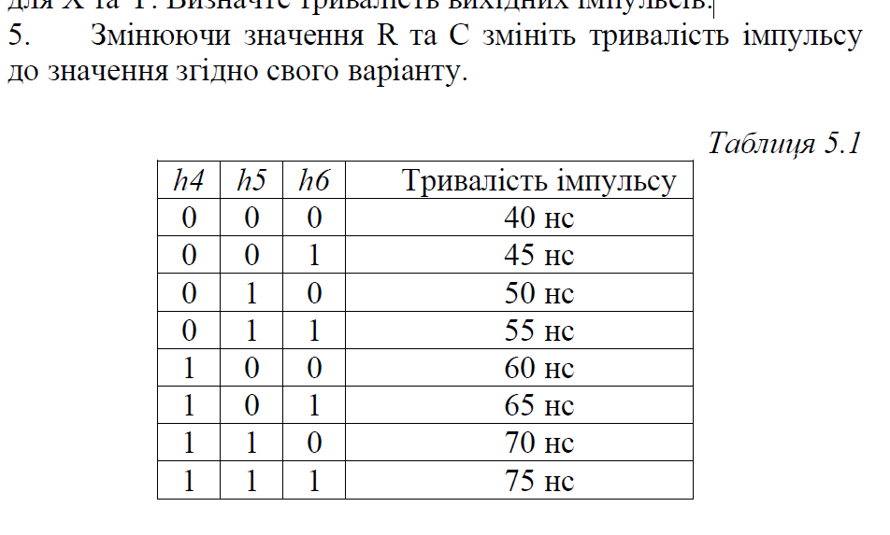

*RC * 1.833 = 50 – 3 * 9*

*RC = 12.55 * =>*

*C = 0.1 * ,*

*R = ~125 Ohm*

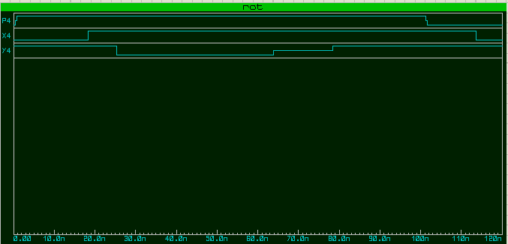

*Значення майже збігаються*

*6) Схема генератора серії імпульсів*

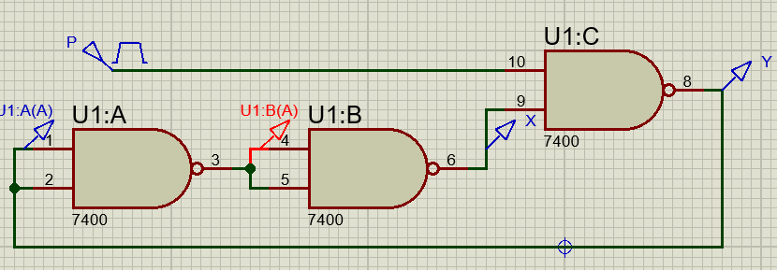

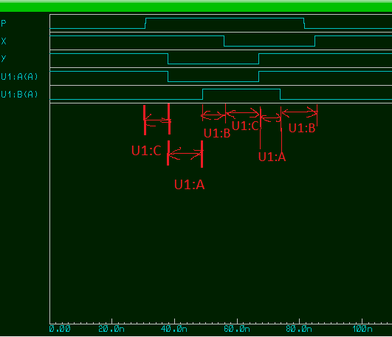

*При* ***P = 1****, через елемент* ***U1:С******з затримкою*** *передається* ***на вихід Y = 0 (P=1, X=1);***

*Через* ***U1:A****, а потім* ***і через U1:B*** *передається сигнал* ***з 2ма затримками****, і потім вже сигнал* ***приходить на X*** *(****тепер X = 0****), звідки вже знову* ***через U1:C з затримкою*** *передається* ***на Y. Y = 1 (P = 1, X=0).***

***Через U1:A*** *сигнал* ***з затримкою*** *передається* ***на U1:B****, де з U1:B* ***з затримкою*** *передається* ***на X***

*Таким чином,* ***U1:C****, спочатку* ***зсуває сигнал на одну затримку****.*

*А Імпульс на Y – складається з затримок на U1:A, U1:B та U1:C.*

*Тривалість імпульсу Y = 9*3 = 27 ns. Число майже збігається*

*7) 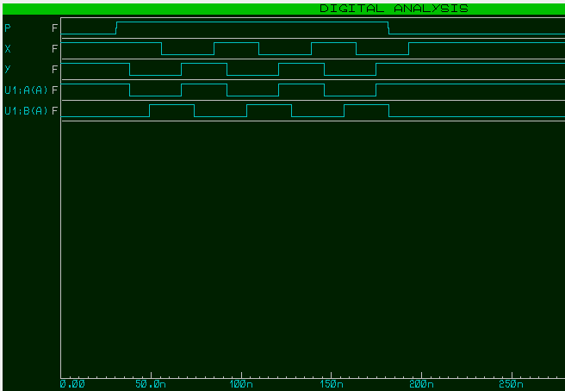*

*Тривалість імпульсів не змінились, але втроє зросла кількість імпульсів.*

*8)*

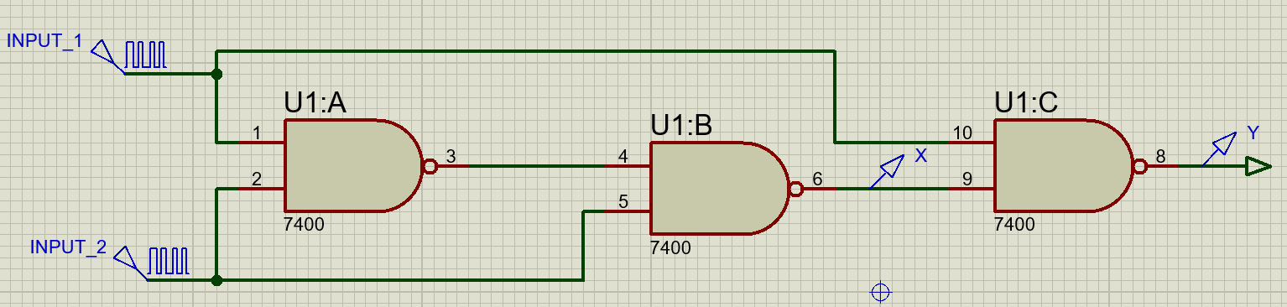

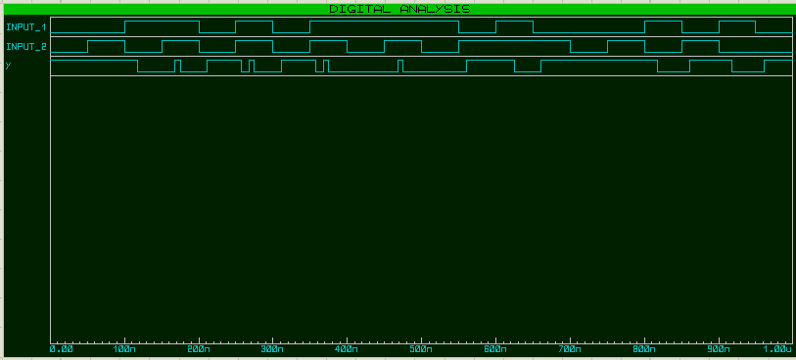

Проблеми виникають через затримку U1:A та U1:b на змінах наборів:

|  |  |  |  |
| --- | --- | --- | --- |
| *Input1(t)* | *Input2(t)* | *Input1(t+1)* | *Input2(t+1)* |
| *0* | *0* | *0* | *1* |
| *1* | *0* | *1* | *1* |

*За табл. Істинності, можна зрозуміти, що Y =*

|  |  |  |  |
| --- | --- | --- | --- |
| *X1* | *X2* | | *Y* |
| *0* | *0* | *1* | |
| *0* | *1* | *1* | |
| *1* | *0* | *0* | |
| *1* | *1* | *0* | |

*Схема «Y = »*

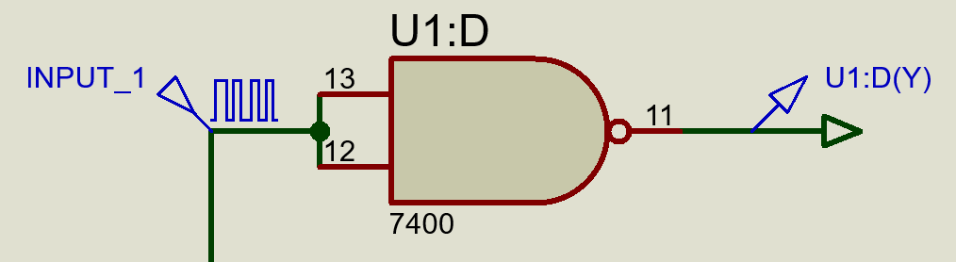

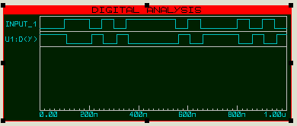

*9)*

|  |  |  |
| --- | --- | --- |
| 1 | 0 | 1 |
|  |  |  |

*Варіант:* Рис. 5.5.3

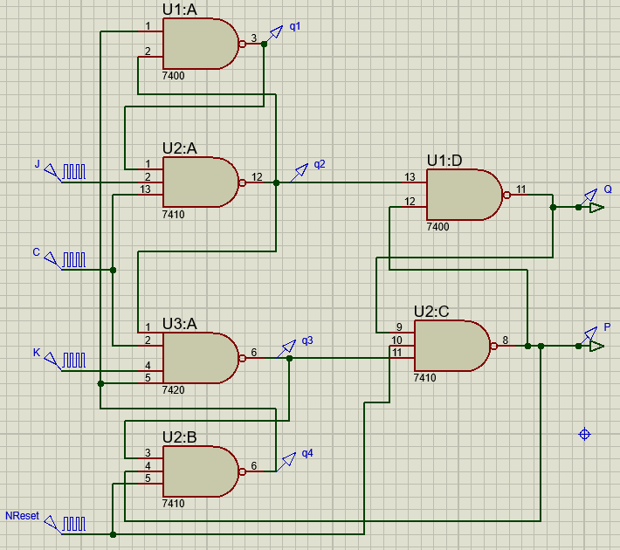

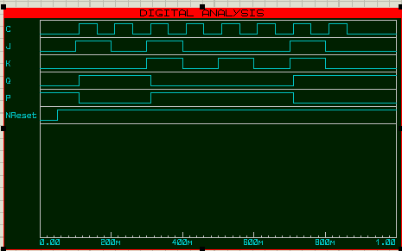

|  |  |  |  |  |  |  |  |  |  |  |
| --- | --- | --- | --- | --- | --- | --- | --- | --- | --- | --- |
| NReset | C | J | K | Q(t-1) | q1 | q2 | q3 | q4 | Q | P |
| 0 | * | * | * | * | * | * | * | * | 0 | 1 |
| 1 | 0 | * | * | * | * | * | * | * | Q(t) | P(t) |
| 1 | 1 | 1 | 0 | 0 | 1 | 0 | 1 | 1 | 1 | 0 |
| 1 | 1 | 1 | 0 | 1 | 1 | 0 | 1 | 1 | 1 | 0 |
| 1 | 1 | 0 | 1 | 0 | 0 | 1 | 1 | 1 | 0 | 1 |
| 1 | 1 | 0 | 1 | 1 | 0 | 1 | 1 | 1 | 0 | 1 |
| 1 | 1 | 1 | 1 | 0 | 1 | 0 | 1 | 1 | 1 | 0 |
| 1 | 1 | 1 | 1 | 1 | 0 | 1 | 0 | 1 | 0 | 1 |
| 1 | 1 | 0 | 0 | 0 | 0 | 1 | 1 | 1 | 0 | 1 |
| 1 | 1 | 0 | 0 | 1 | 0 | 1 | 1 | 1 | 1 | 0 |

*10)*

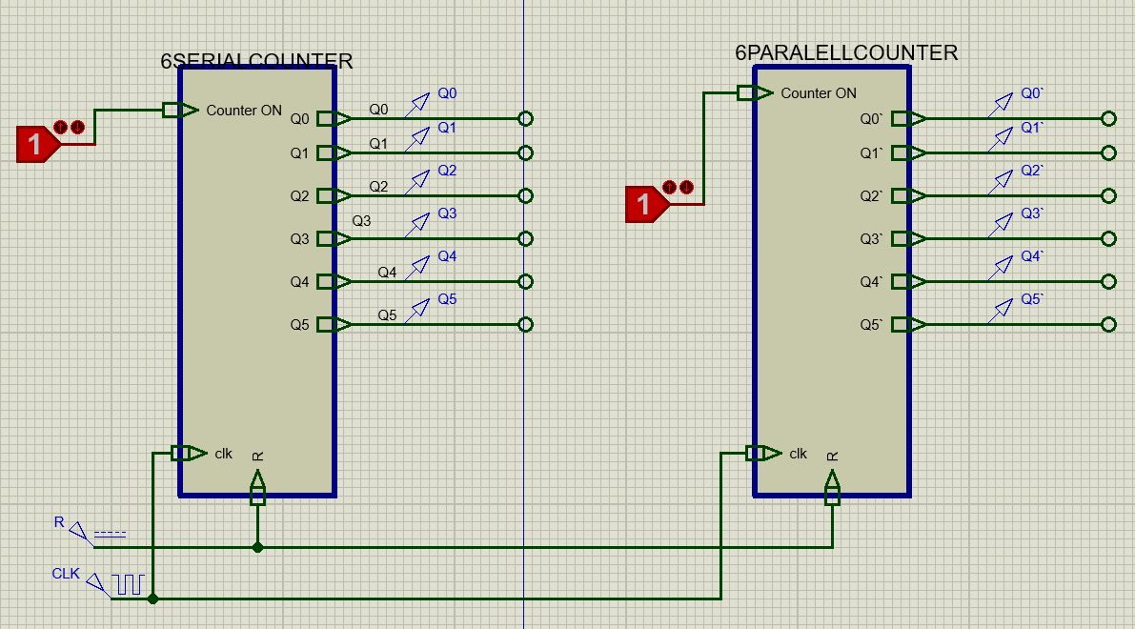

*Послідовний лічильник:*

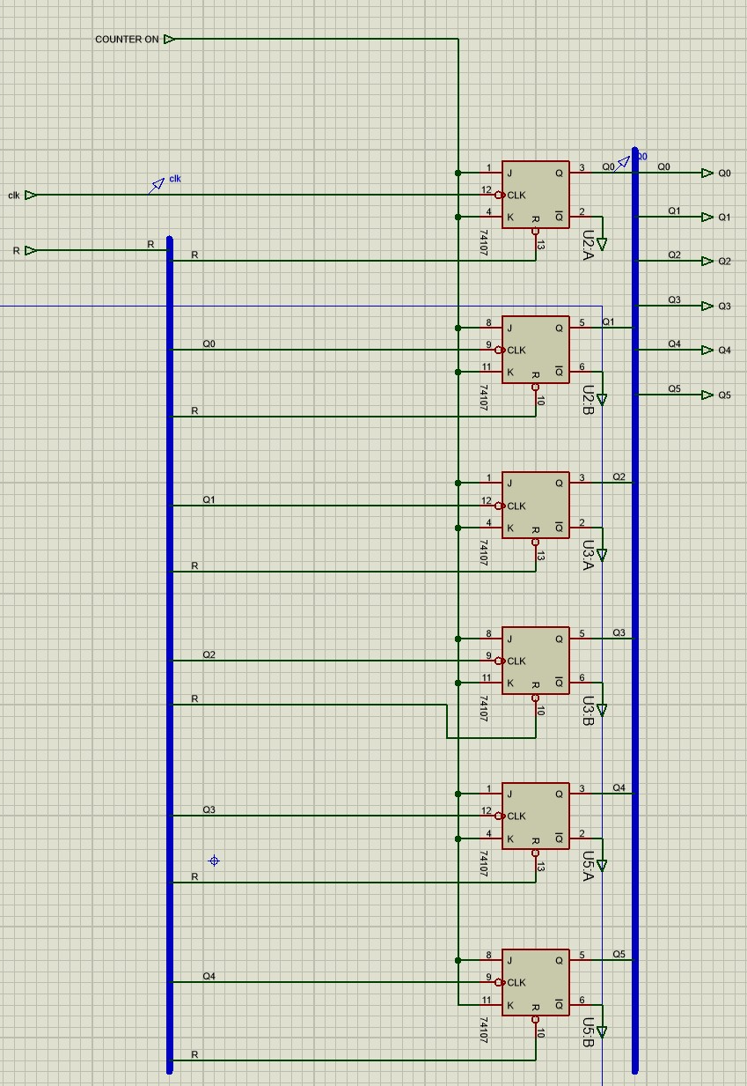

*Графік входів і виходів послідовного лічильника:*

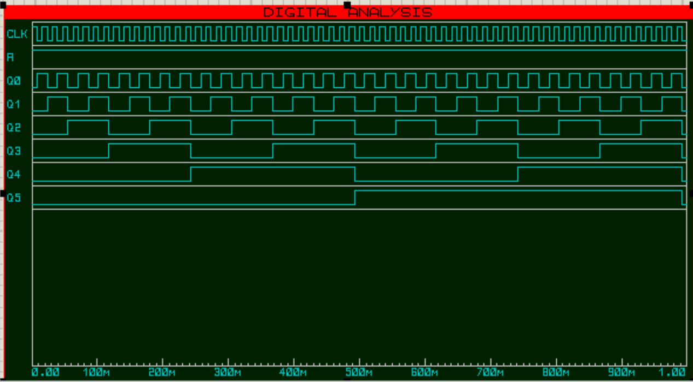

1. *Паралельний лічильник*

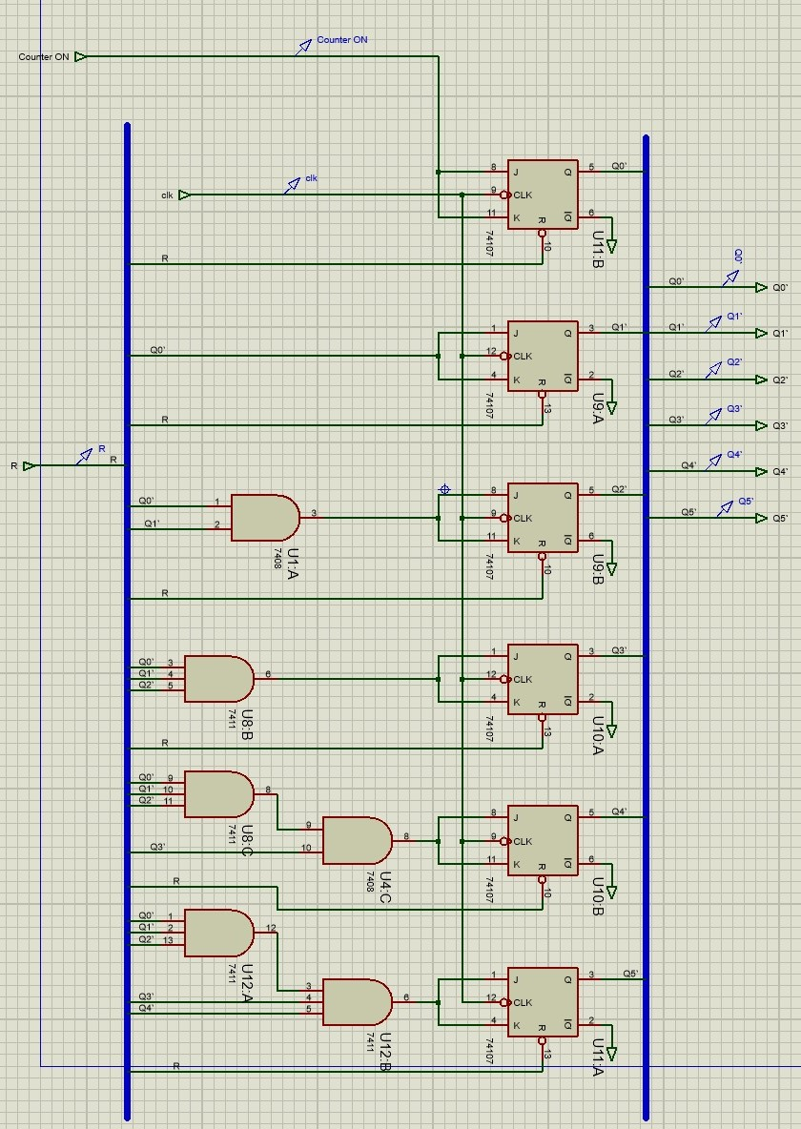

*Графік входів і виходів паралельного лічильника: 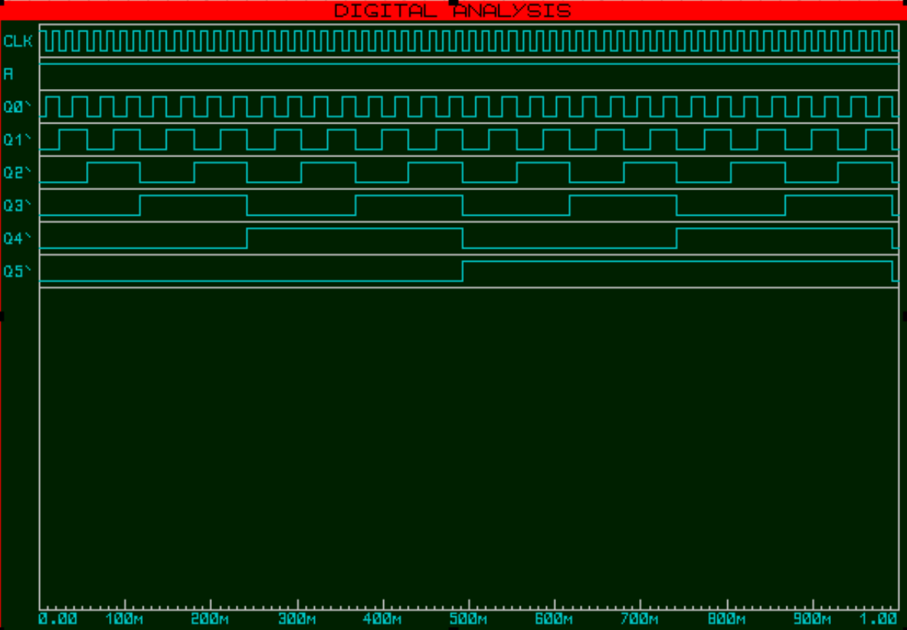*

*Порівняння 6-розрадного паралельного та послідовного лічильника.*

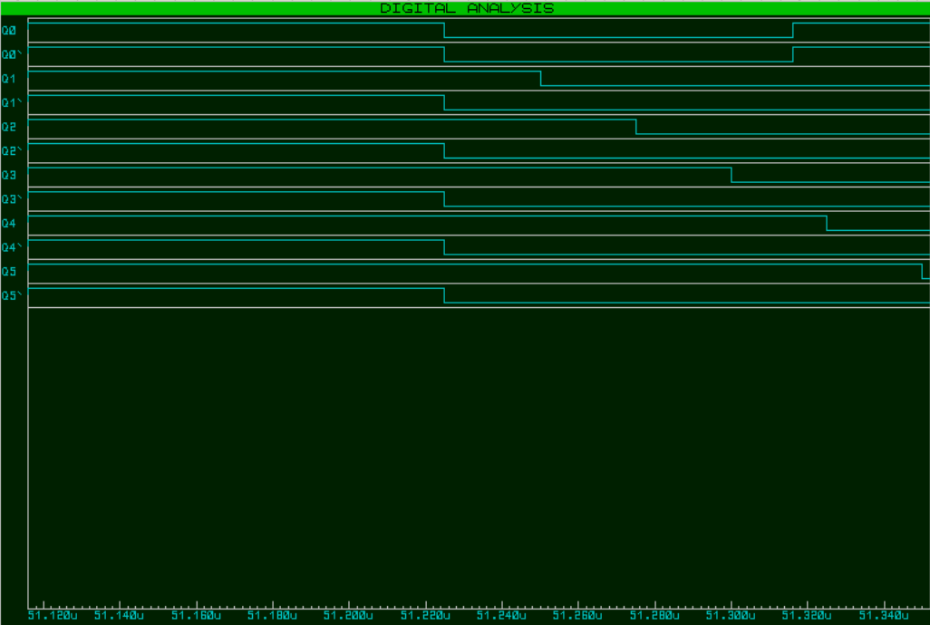

*Видно, що при роботі послідовного лічильника на великій частоті і при використанні всіх тригерів одночасно, видно, що затримка є досить великою, в порівнянні з паралельним.*

*11)*

Перегони (гонки) по входу – виникають коли сигнал розгалуджується і поступає на елементи, які мають різні рівні спрацьовування, а фронт сигналу доволі затянутий.

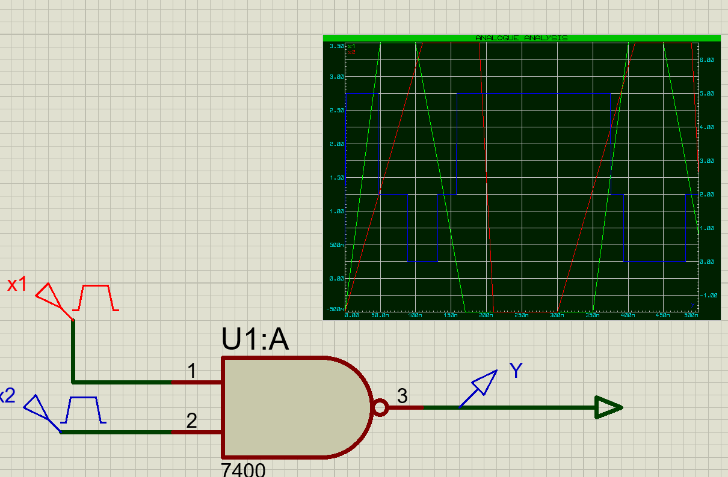

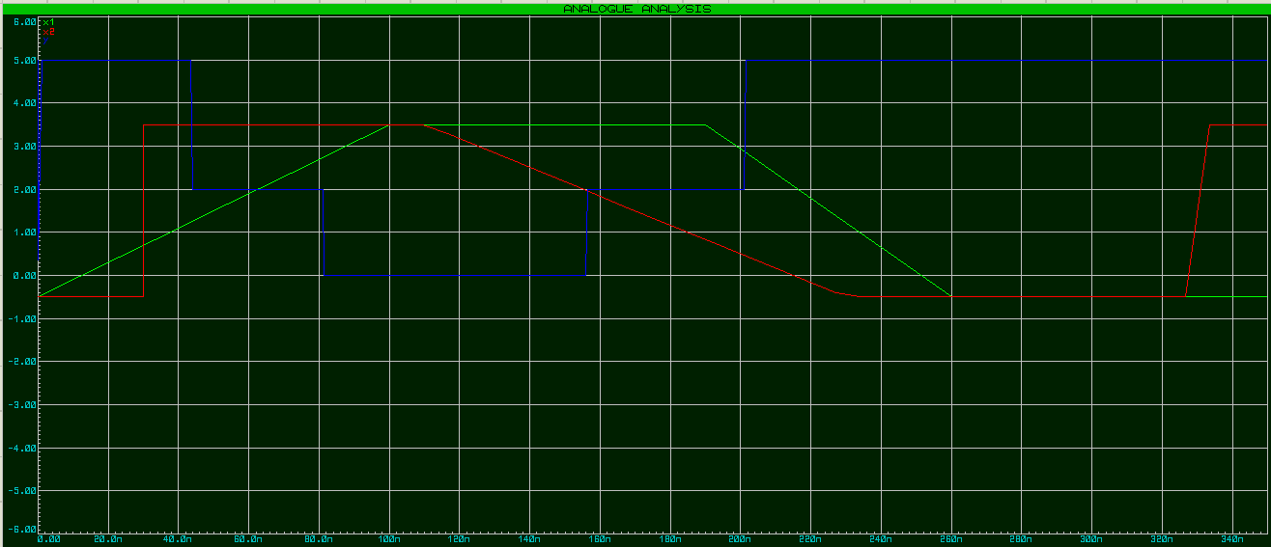

Лог. Рівні:  
***“1:” 3.5 V***

***“0”****: -0.5 V*

Логічний рівень спрацювання **0**: **від -0.5V до 1.25V**

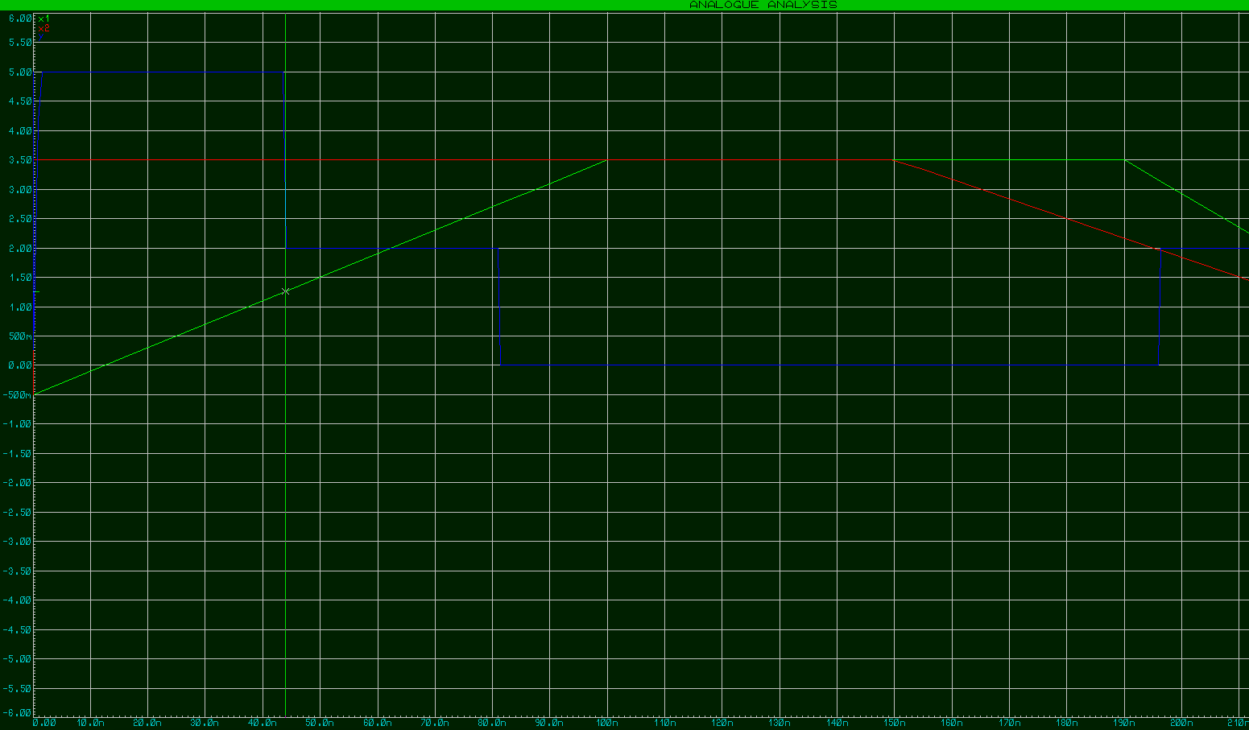

Логічний рівень спрацювання **1**: **від 2.75 V до 3.50V**

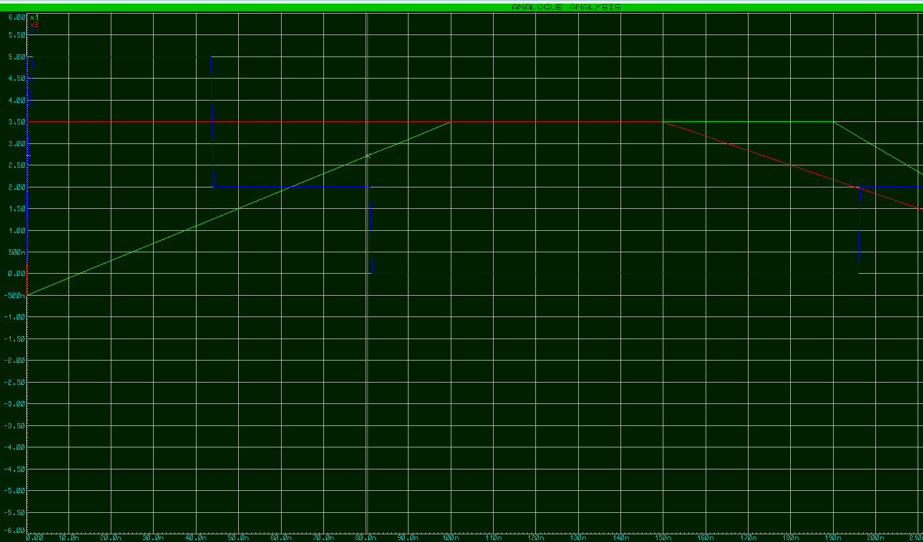

**Висновок:** Під час виконання лабораторної роботи було здобуто навички визначення затримок на логічних елементах, навички розробки схем для уникнення затримок. Було проведено роботу з осцилографом для визначення логічних рівнів спрацьовування 0 та 1, ознайомлено з перегонами по входу.